Муниципальное бюджетное дошкольное образовательное учреждение детский сад комбинированного вида №1

# **ПРОЕКТ «МОИ ЛЮБИМЫЕ СКАЗКИ»**

# **во второй младшей группе**

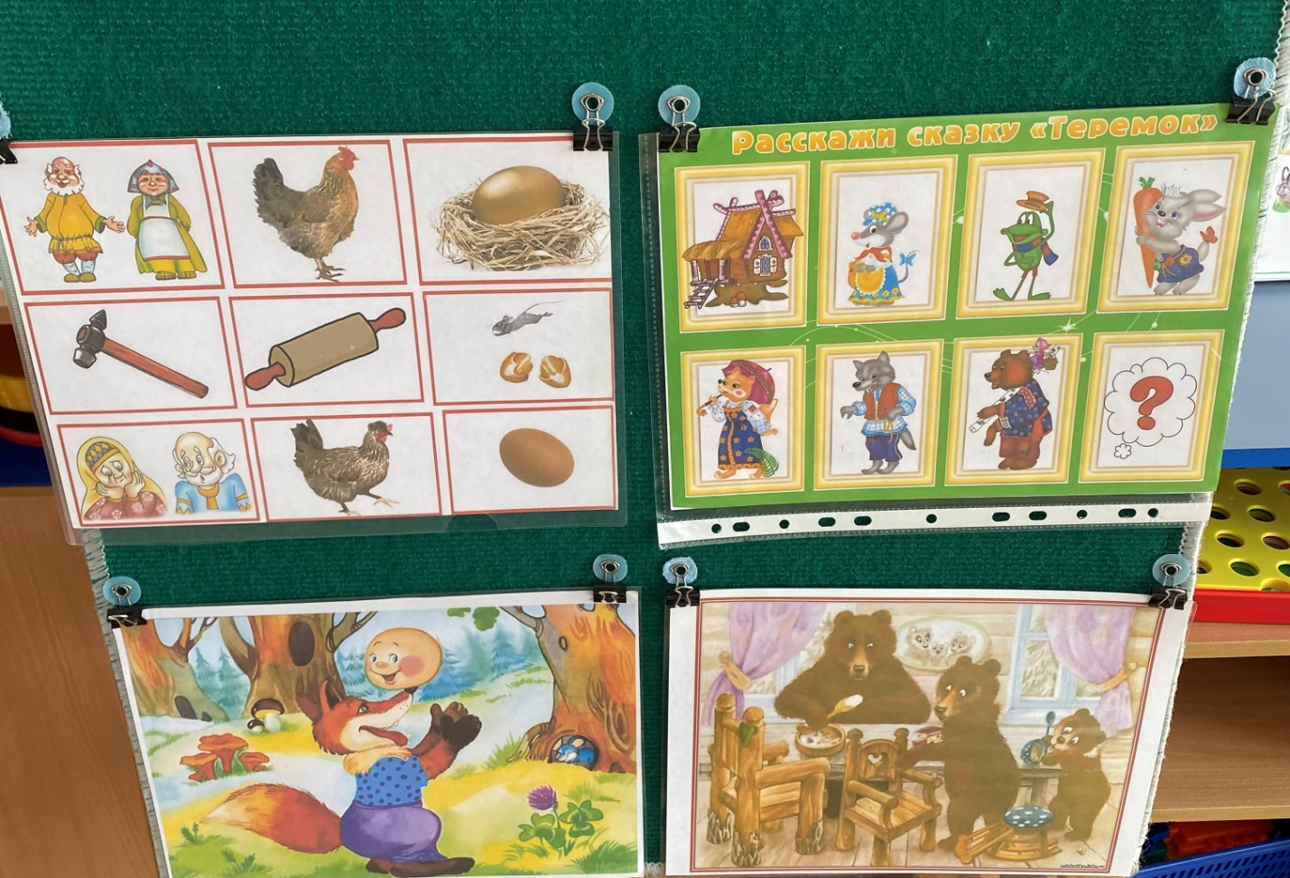

Подготовила воспитатель высшей категории: Кеберова Е.Е.

г. Нелидово 2025

**Актуальность проекта:**

Народные сказки – самая древняя из распространенных форм устного народного творчества, присутствующая всем народам, такая сказка отражает убеждения, воззрения, главенствующие черты национального характера, обличает классовые отношения, одновременно обнажая старинный быт, который зачастую отражается в отдельных произведениях - бытовых сказках, сказках о животных, волшебных сказках.

**Постановка проблемы:**

Дети знают мало  русских народных  сказок.

**По содержанию**: познавательный

**По числу участников:** групповой

**По времени проведения:**краткосрочный

**Цель проекта:**развитие интереса к сказкам, создание условий для активного использования сказок в деятельности детей.

**Задачи проекта:**

* Способствовать формированию интереса к книгам, сказкам, к рассматриванию иллюстраций;
* Учить узнавать и называть персонажей из знакомых **сказок**;
* Развивать и активизировать речь детей;
* Воспитывать навыки аккуратного общения с книгой;
* Развивать элементы детского творчества в продуктивной деятельности;[Хочу такой сайт](https://сайтобразования.рф/)
* Привлечь родителей к ознакомлению детей с жанром художественного слова  - сказкой.

**Проект состоит из трех этапов:**

1.      Подготовительный

2.      Основной (исследовательский)

3.      Заключительный

**Этапы работы над проектом:**

# *Подготовительный этап*

* определение темы Проекта
* формулировка цели и определение задач
* подборка материала по теме Проекта (литература, наглядный материал, дидактические, сюжетные игры, физкультминутки, фото, иллюстрации к сказкам)

*Основной (исследовательский) этап*

* чтение и рассказывание русских народных сказок «Репка», «Колобок», «Курочка Ряба», «Три медведя»
* беседы по прочитанным сказкам
* образовательная деятельность «Наша дружная семья» по мотивам русской народной сказки"Репка - «Путешествуем с Колобком». (закрепить знания детей о лесных животных на основе русской народной сказки «Колобок»)
* беседы о дружбе, взаимопомощи, добре и зле
* свободное рисование: раскрась героя сказки
* отгадывание загадок о сказках

**Работа с родителями:**

* беседа «Читаем сказки дома»
* выставка «Мой любимый сказочный герой»
* помощь родителей в оформлении Центра книги

# *Заключительный этап*

* выставка книг «Мои любимые сказки»;
* выставка рисунков и иллюстраций к книгам «Мой любимый герой».

**Итоговые результаты:**

В результате данного проекта дети узнали много новых сказок, появился интерес к рассматриванию иллюстраций к сказкам, прослушиванию без наглядного сопровождения. Дети стали угадывать героев из сказок, научились пересказывать их. Дети с помощью родителей смогли рассказать о своей любимой сказке и о своём любимом герое.